臺南市永康區崑山國小
106學年度教師專業發展實踐方案學習社群運作成果
社群名稱 | 崑山國小生命教育工作坊
參加教師姓名  (任教領域) | 陳怡文.陳詩婷.劉惠貞.陳伶伶.林宜蒨.李蕙君.田書琴.施惠媚.鄭悅琪.楊美惠.李佳蓁.阮涼驛.朱瑜.陳絲嘉.何正云.陳巧玲.張念鄉.張舒華.黃惠茹.林晏如.吳淑玲.江明樹.胡琪彩.
社群召集人 | 胡琪彩
一、目標檢核
具體檢核方式（有達到目標者請勾選）
- V 1 .落實教學觀察與回饋，提升教師課程設計與教學技巧
- V 2 .提升教師共同備課及課程發展與教學設計能力
- V 3 .充實教師學/群科專業知能，精進教師教學技巧
- 4 .透過社群活動增能，增進教師教學媒材研發能力
- V 5 .將所學運用於教育現場回饋予學生，增進學生的學習成效
- V 6 .落實教師專業對話，進行課程規劃與討論，提升教學效能與學生學習成效
- V 7 .透過社群活動增能，精進教師教學技巧，並提升學生發表能力。
- V 8 .透過社群活動增能，進行同儕省思對話，精進教學策略及教學方法
- 9 .透過專題探討與評量分析之結果，進行調整或修正教學
- V 10 .透過社群活動增能，提升教師班級經營能力與技巧
- 11 .擬定個別或團體輔導之計畫，落實於學生輔導，協助學生正常學習
- V 12 .透過專題探討、共同備課、教學觀察與回饋，建構教師之學習共同體。
- 13 .應用教學檔案與回饋，進行教師省思教學以調整教學設計
- V 14 .引導教師自我反思教學實踐，共同解決教學的問題。
- 15 .將社群運作的歷程或成果整理成動、靜態資料，並分享給同儕。
- 16 .其他：
需要協助的事項
- 1.協助社群成員課務安排
- 2.提供社群活動空間與設施
- 3.協助社群經費核銷
- 4.校長關心及鼓勵教師發展領導才能
- 5.專業人才邀約
- 6.社群召集人增能研習
- 7.其他
二、社群運作紀錄
第一次社群活動內容
時間 |  |  | 106/09/06 |  | 地點 | 504教室
活動主題 |  |  | 優雅的開學
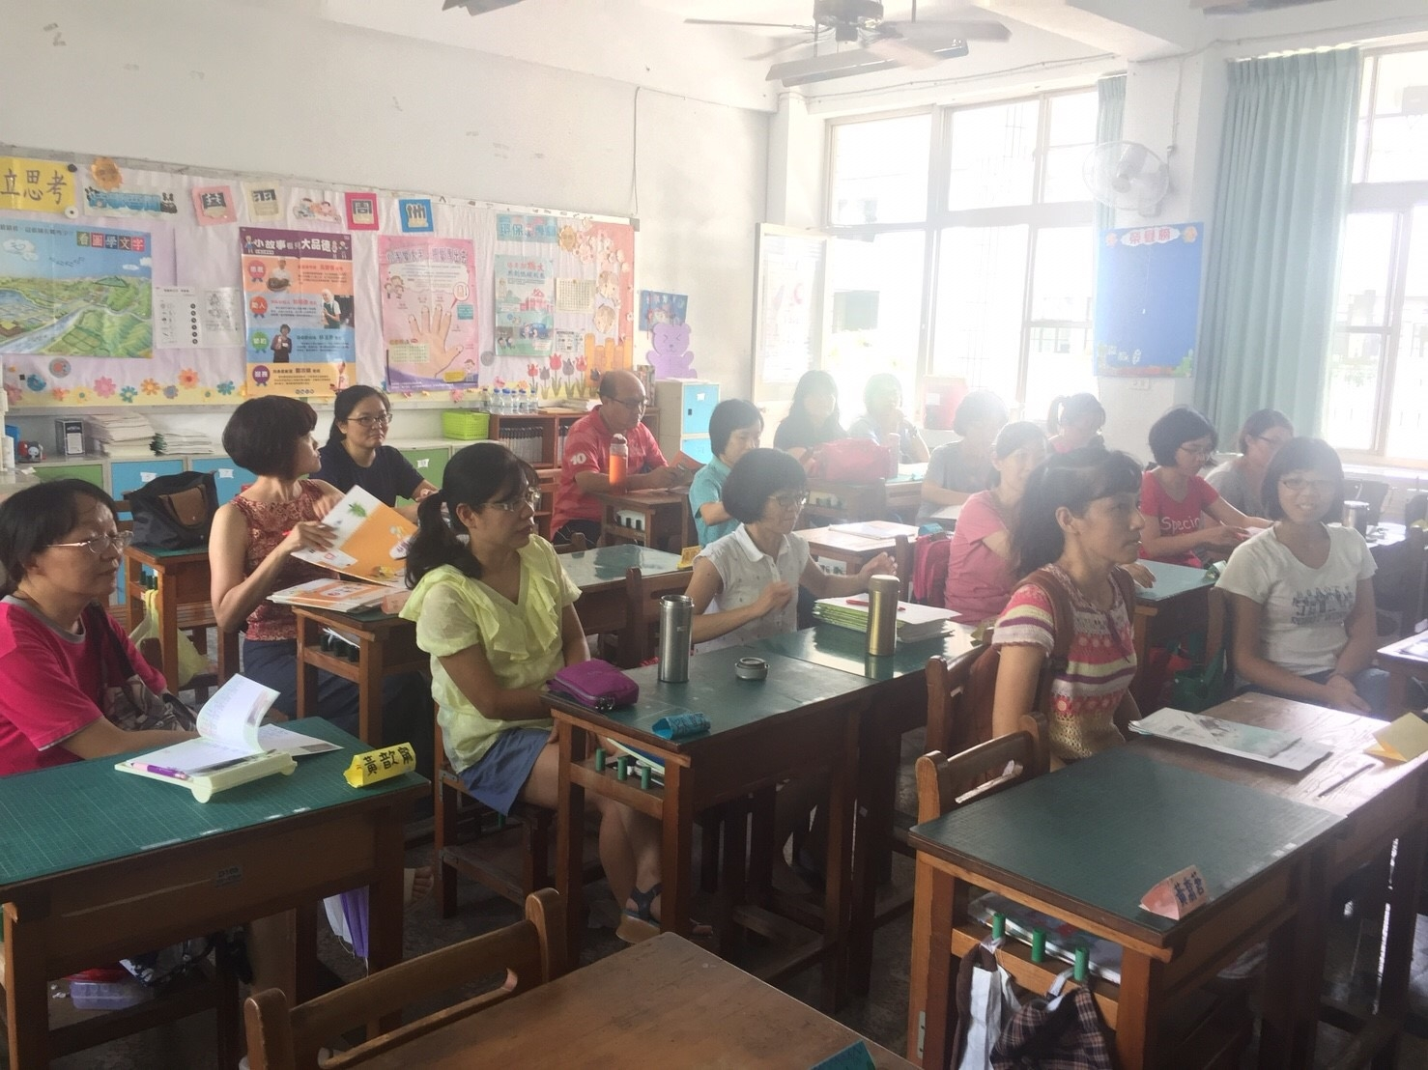 |  |  |  | 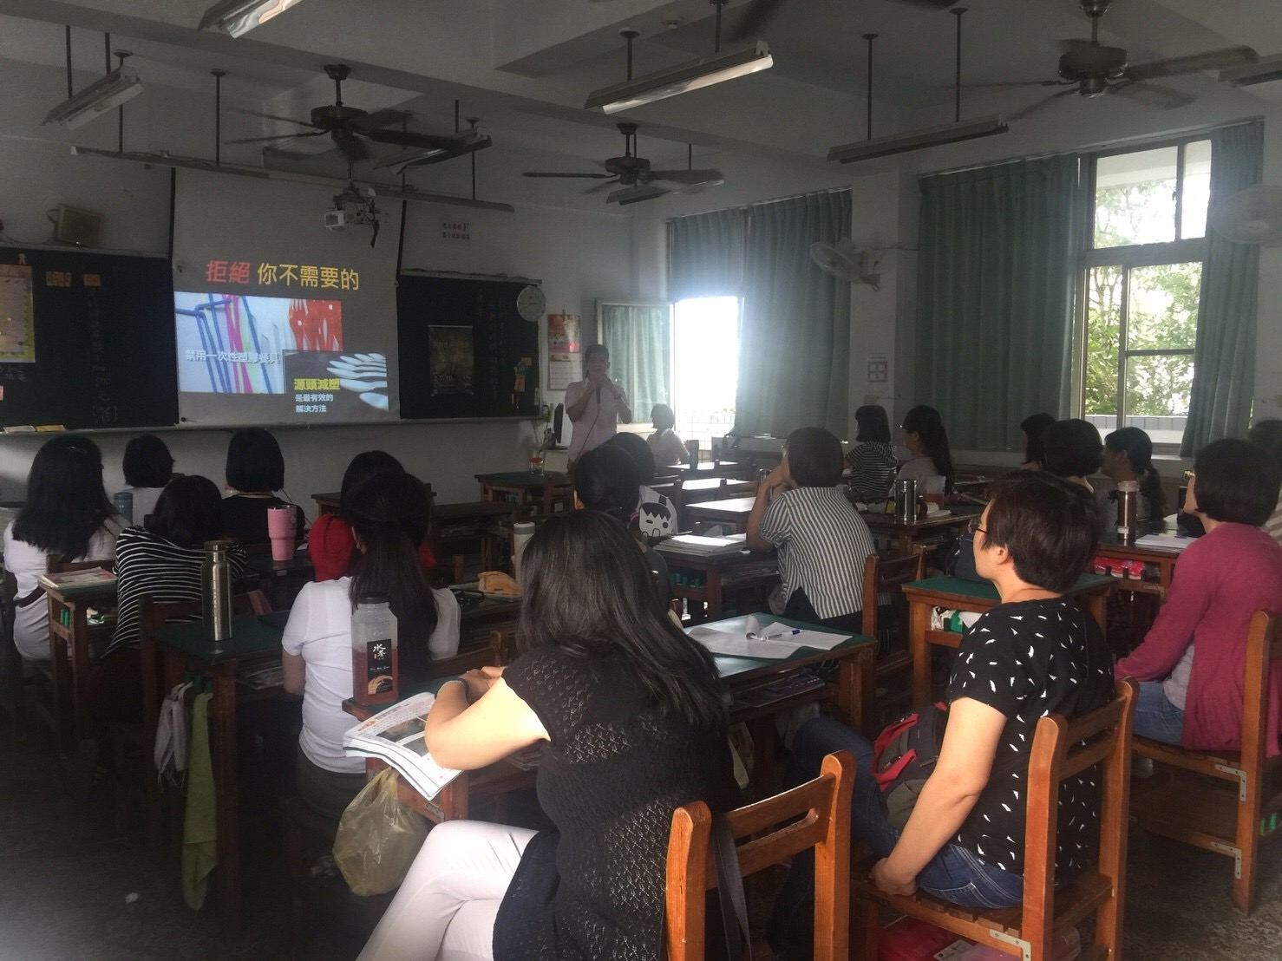
第二次社群活動內容
時間 | 106/1018 |  |  | 地點 |  | 504教室
活動主題 | 利己福人
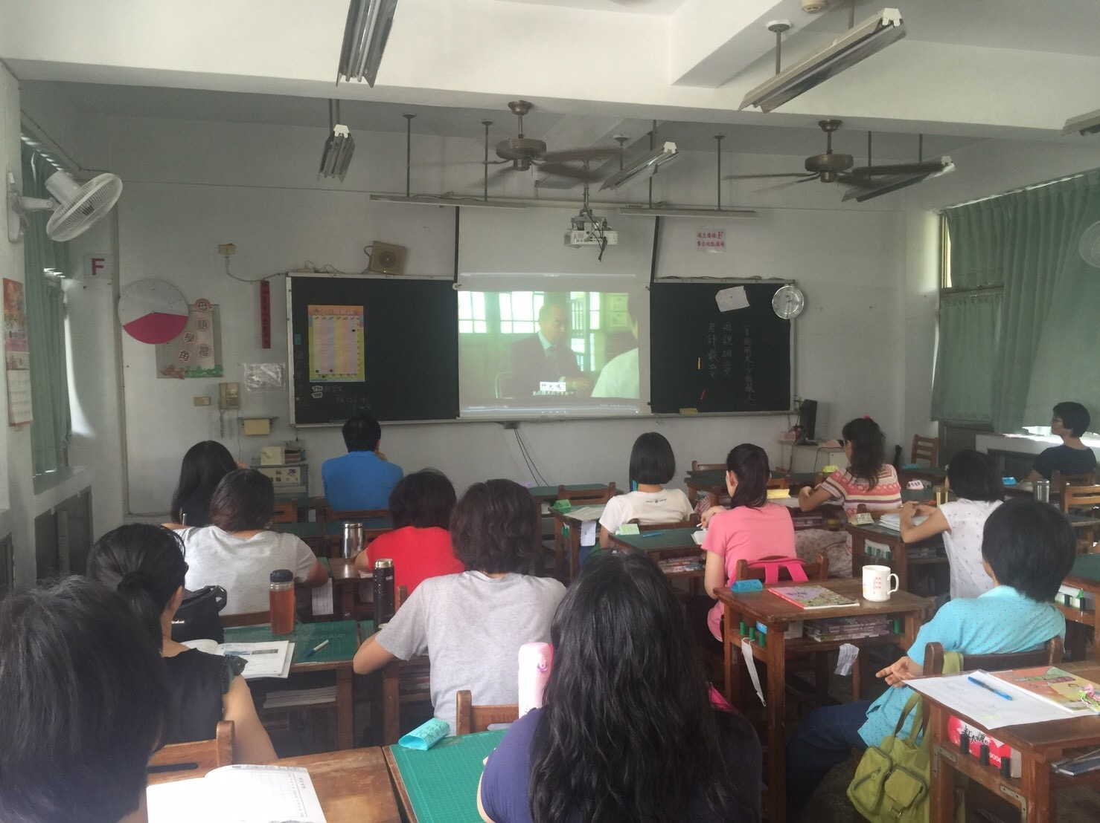 |  |  |  | 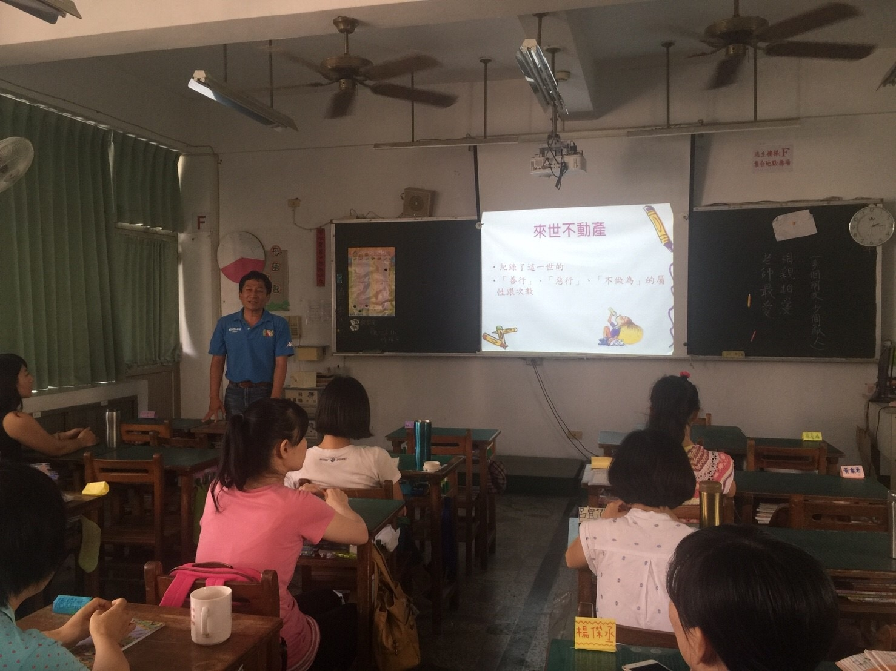
第三次社群活動內容
時間 |  | 106/11/5 |  |  | 地點 | 504教室
活動主題 |  | 不塑生活
(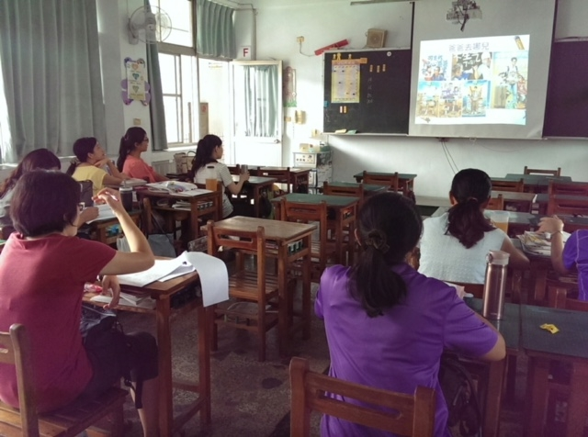 |  |  |  | 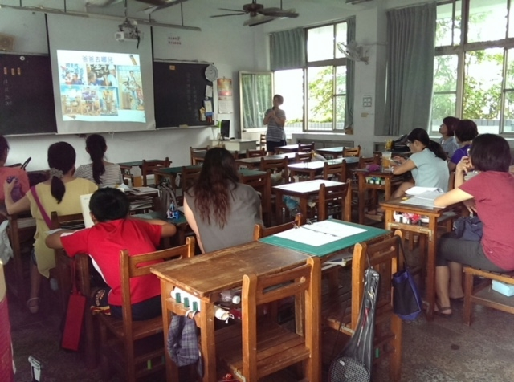
第四次社群活動內容
時間 | 107/4/11 |  |  | 地點 |  | 504教室
活動主題 | 當教學遇到瓶頸時
(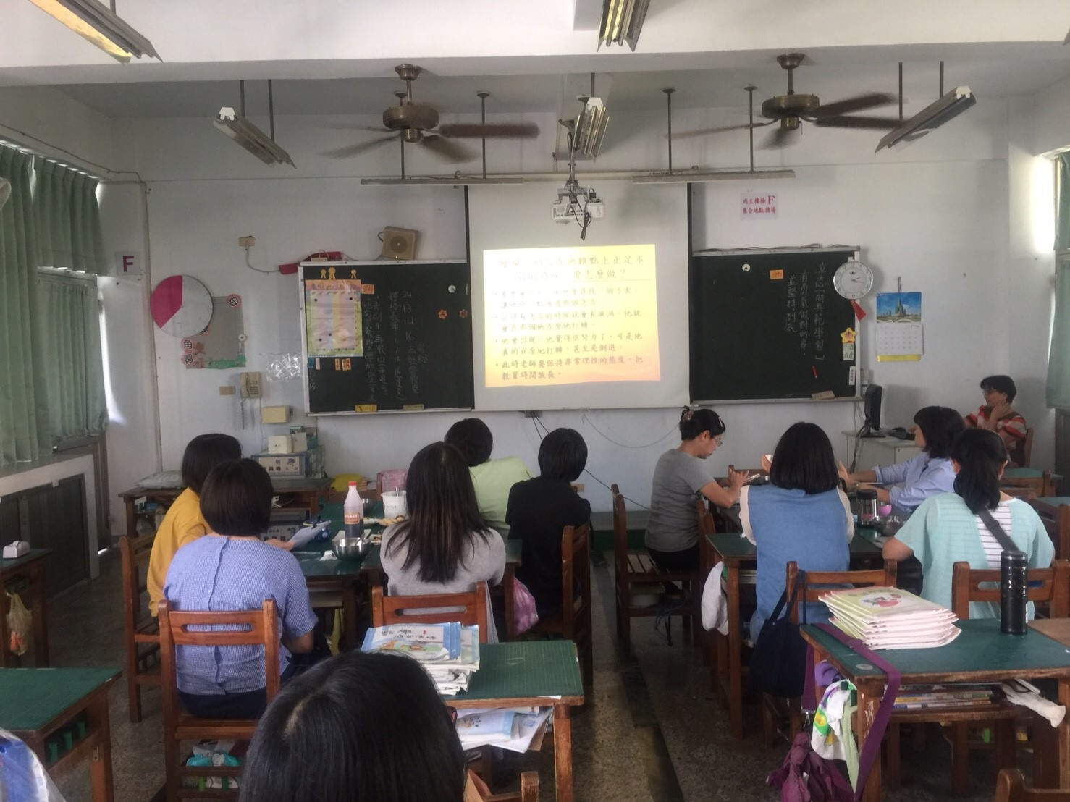 |  |  |  | 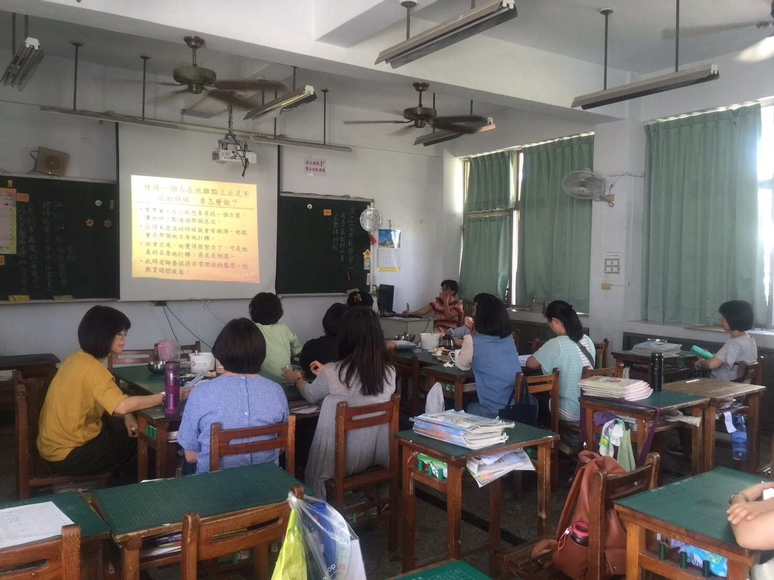
第五次社群活動內容
時間 |  | 107/5/2 |  |  | 地點 | 504教室
活動主題 |  | 最後14堂星期二的課
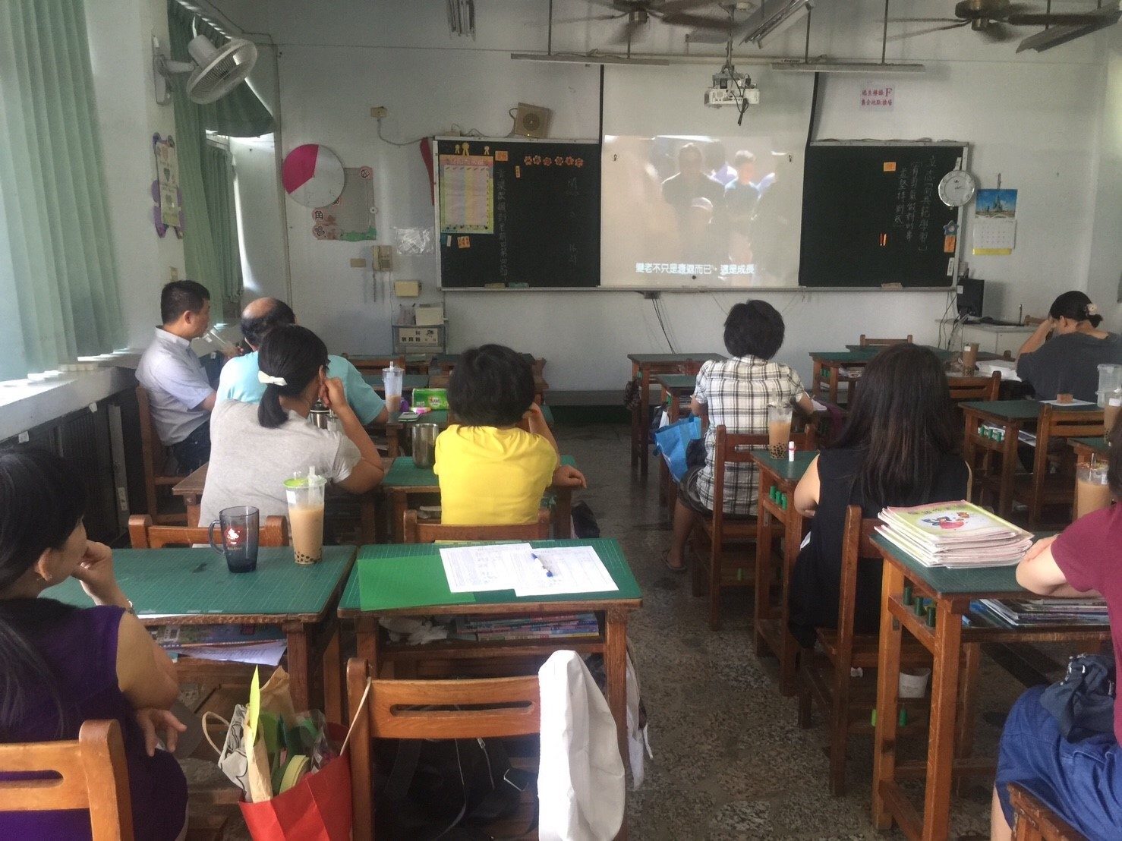 |  |  |  | (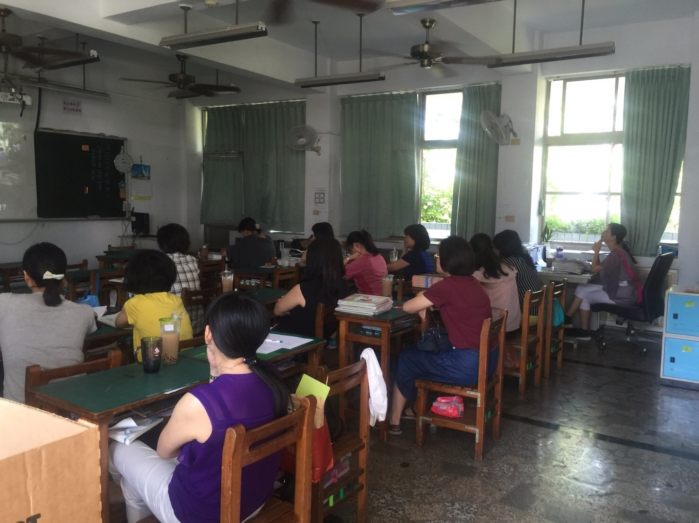
第六次社群活動內容
時間 | 107/5/30 |  |  | 地點 |  | 504教室
活動主題 | 回顧與展望
        